# 

Effektiv.

Miljövänlig. Batteridriven.

# 

**Ryobi har lanserat, inte en, utan två nya innovativa Åkgräsklippare som gör klippning och underhåll av stora gräsytor till ett enkelt och bekvämt jobb.**

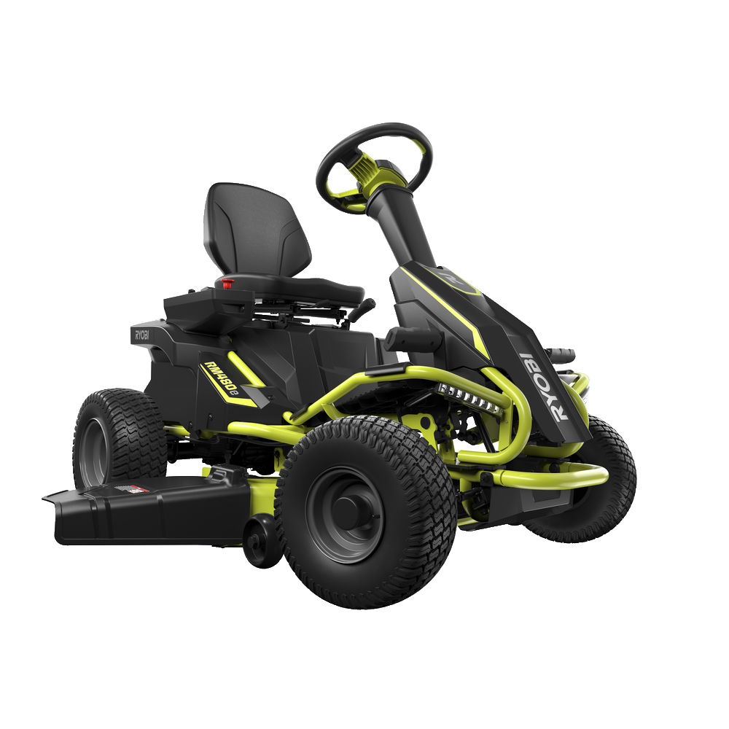

Nu presenteras återigen den otroliga kraften av ren, batteridriven kraft. Välj din favorit av de två nya åkgräsklipparna…

**Åkgräsklippare RM480e**

Tack vare sina 48V-batterier kan den här åkgräsklipparen arbeta I upp till 2,5 timme eller upp till 10.000 m2 på en enda laddning!

Vrid bara på nyckeln och påbörja klipparbetet, utan påfyllning av bensin och trista utsläpp.

En dubbel kniv på 96 cm klipper precist och ger perfekt finish på stora ytor. Klipparen har tre borstlösa motorer för optimal prestanda vilket ger dig en vacker gräsmatta året om. Ratten med billiknande styrning ger en svängradie på 40 cm vilket gör att du kan ta snäva svängar med självförtroende!

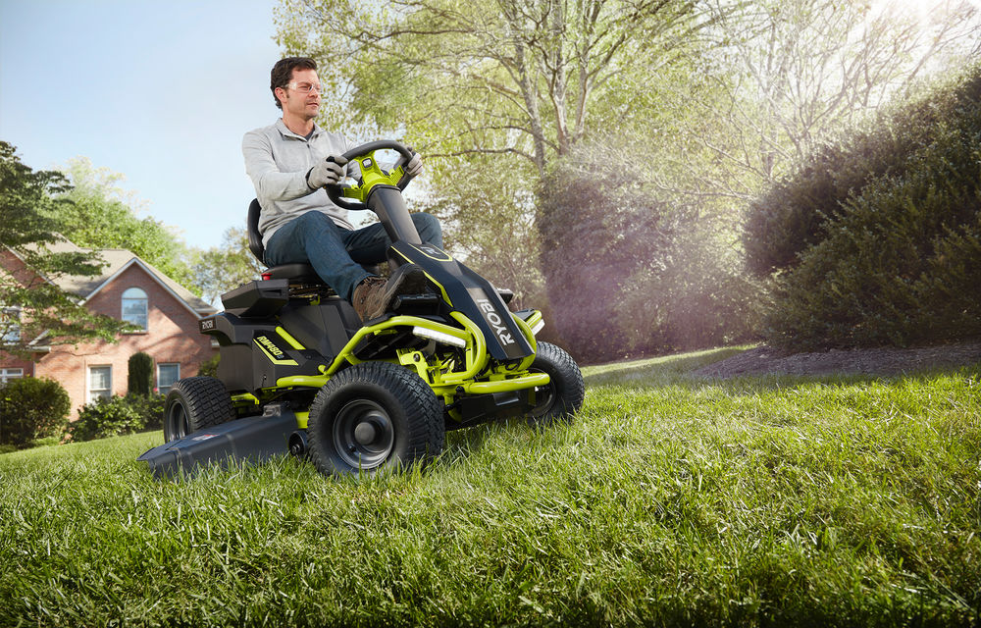­­

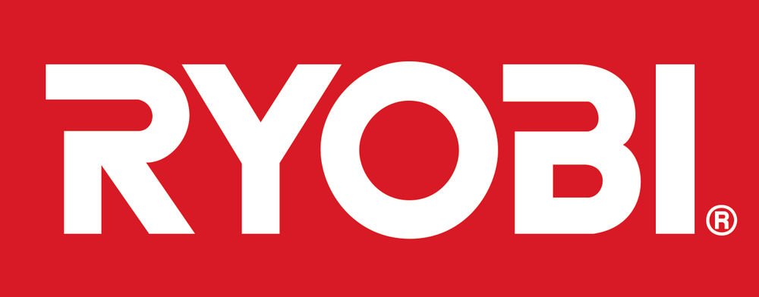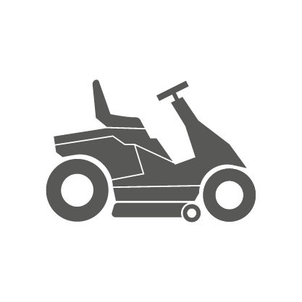

“Med en mindre svängradie kan du dessutom klippa mer gräs i varje sväng, du missar mindre och behöver inte köra tillbaka och putsa upp”, säger Productchef Liisa Railasto.

**Zero Turn Åkgräsklippare ZTR480ex**

En spännande nyhet med spakstyrning för ultimat manövrering! Nu kan du göra extremt snäva svängar och inte lämna ett enda grässtrå oklippt. Med Zero Turn vänder du på fläcken, i alla riktningar, med en svängradie på 0 cm.

Åkgräsklipparen ger oerhörd prestanda och ren kraft. Med sina 48V-batterier kan även den arbeta i upp till 2,5 timme. Eller klippa en yta på upp till 12.000 m2 på en enda laddning!

“En klippare som utan krångel kan startas och som inte heller ger några som helst utsläpp. Bättre blir det inte!”, säger Produktchef Liisa Railasto.

De dubbla knivarna på 106 cm ger en extrem klippbredd och precist resultat för snabb klippning av stora ytor utan kompromiss på finishen.

**Fantastiska funktioner**

Båda åkgräsklipparna är otroligt tåliga med en förstärkt ram gjord av stål för längre livslängd. Klippaggregatet är väderskyddat med förslutna komponenter om du skulle hamna i regnväder.

Med central höjdjustering i 12 steg kan du ställa in höjden från 35mm-115mm, så oavsett om det är första klippningen för säsongen eller en finputsning gör klipparna jobbet.

Klipparna är designade för antingen mulching (bioklipp) där finklippt gräs lämnas kvar som gödsel på mattan eller sidoutkast.

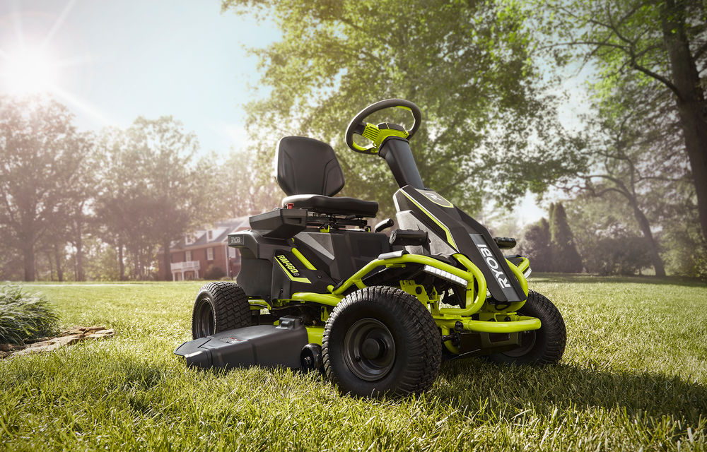

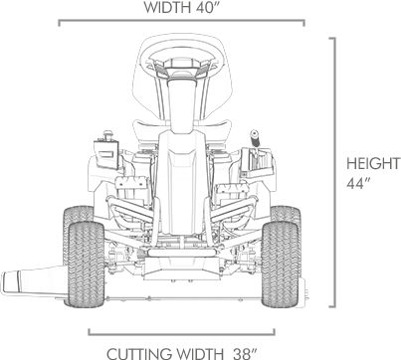

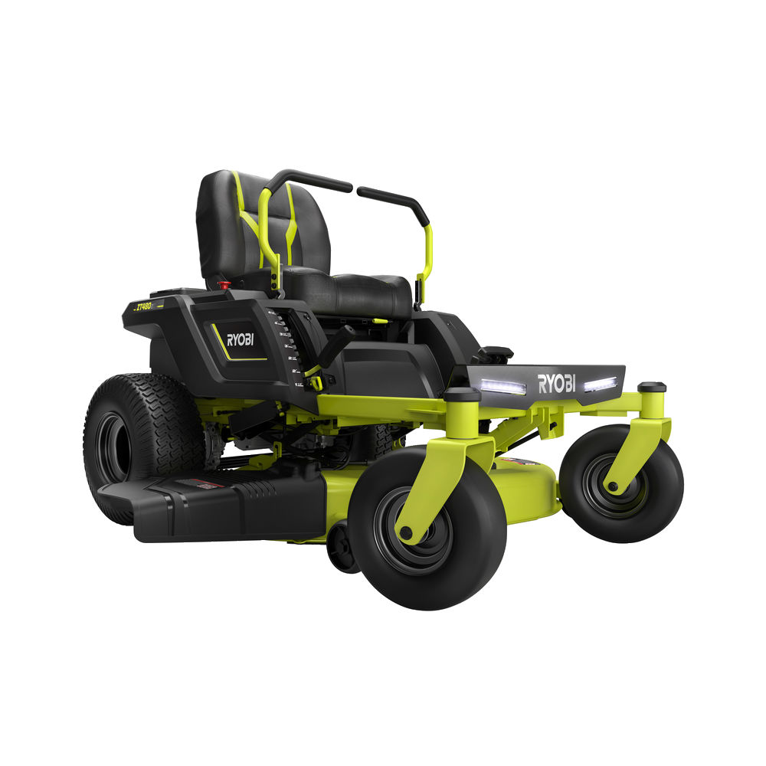

­

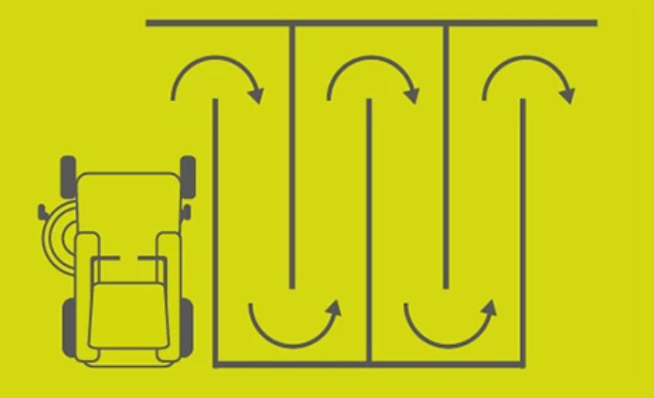

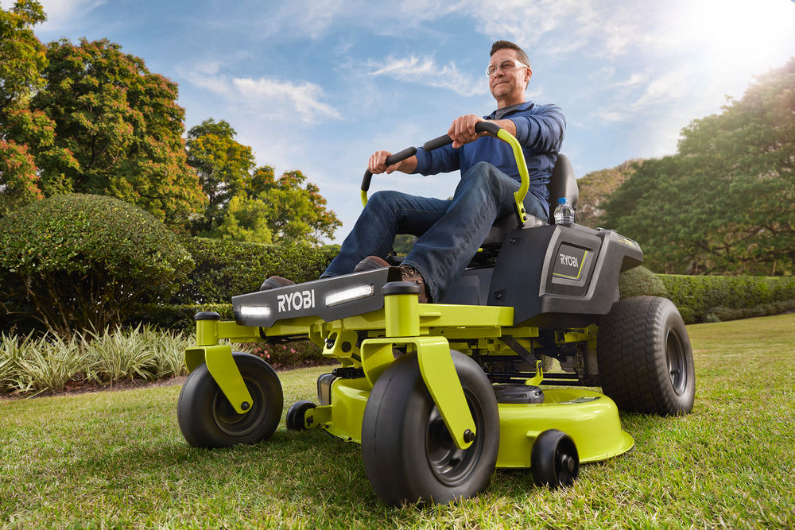





Gräsklipparna har även några premiumfunktioner för att göra jobbet roligare och behändigare. T.ex. en USB-laddare för telefonen, LED-lyktor som lyser upp spåret oavsett tidpunkt samt farthållare för den bästa körupplevelsen och en mugghållare!

**För mer information**

Kontakta kundservice på telefon +46 (0)8 24 60 30 om du vill ha information om närmaste Ryobi-återförsäljare eller besök vår hemsida; [www.ryobitools.se](http://www.ryobitools.se)

**Om Ryobi**

Ryobi har i mer än 50 år varit en ledande producent av högkvalitativa verktyg till bra priser. Ryobi har alltid varit lyhörda för marknadens önskemål och företaget har därför kunnat utveckla innovativa verktyg med alla erforderliga egenskaper. För professionella hantverkare och seriösa hemmafixare, i verkstaden eller trädgården. Oavsett behov får du alltid valuta för pengarna när du köper ett verktyg från Ryobi. Ryobi ingår, liksom Homelite och de professionella elverktygsmärkena AEG och Milwaukee i Techtronic Industries breda produktutbud.

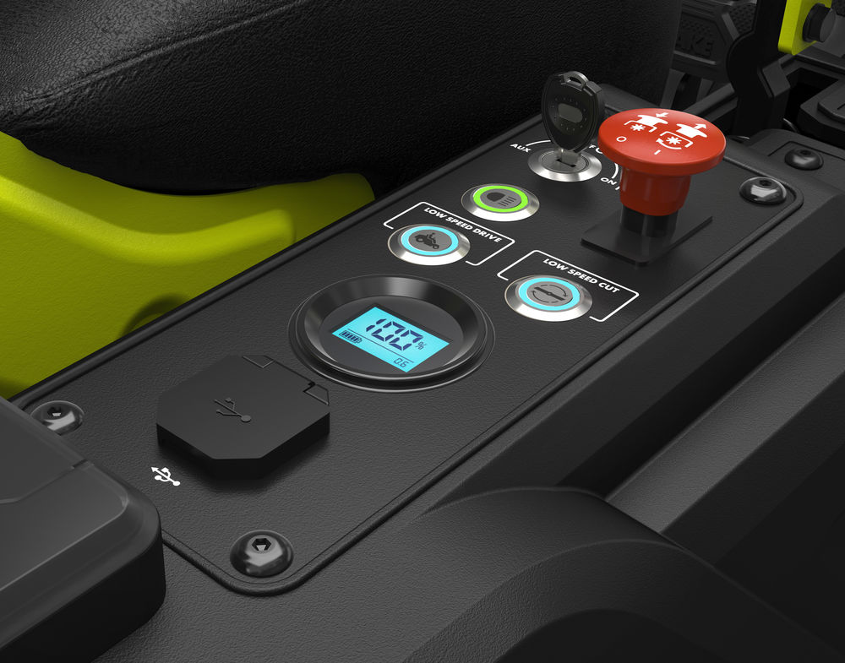

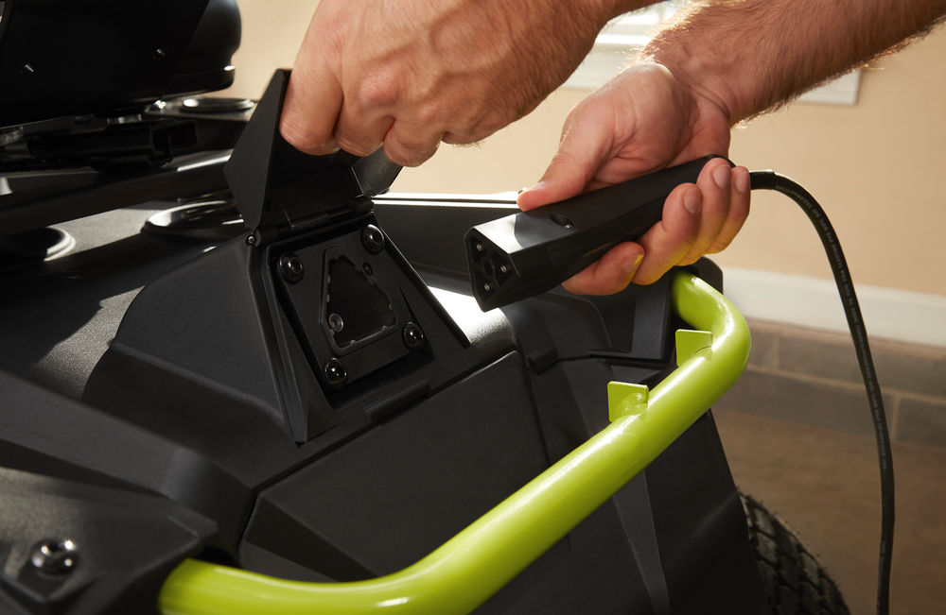

|  |  |
| --- | --- |
|  | **ZTR480ex** |
| Power | **48V** |
| Charging Time | **Över natten** |
| Klippbredd (cm) | **106** |
| Klipphöjder (mm) | **35-115** |
| Typ | **Åkgräsklippare** |
| Mulch / Bioklipp | **Ja** |
| Vikt (kg) | **320** |
| Artikelnummer | **5133004618** |
| EAN-kod | **4058546322007** |

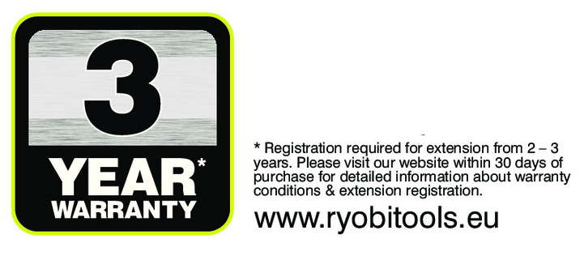

|  |  |
| --- | --- |
|  | **RM480e** |
| Kraftkälla | **48V** |
| Uppladdningstid | **Över natten** |
| Klippbredd (cm) | **96** |
| Klipphöjder (mm) | **35-115** |
| Typ | **Åkgräsklippare** |
| Mulch / Bioklipp | **Ja** |
| Vikt (kg) | **315** |
| Artikelnummer | **5133004592** |
| EAN-kod | **4892210180391** |